嘉義縣99年度自然與生活科技學習領域輔導團(國中組)
分區輔導──南區
成果報告

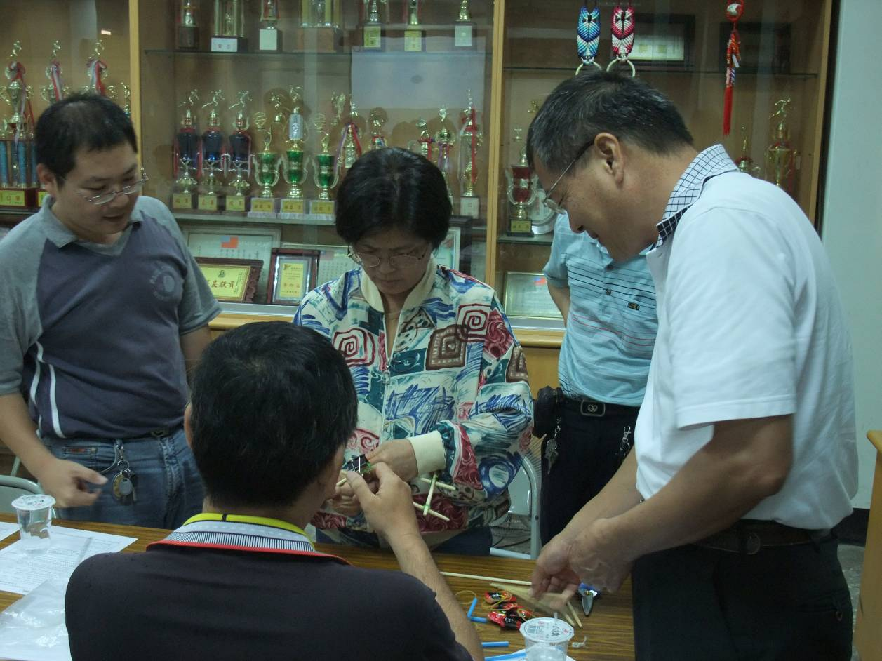

指導單位：教育部
主辦單位：嘉義縣政府
執行單位：嘉義縣國民教育輔導團自然與生活科技領域國中組
嘉義縣立大林國中
協辦單位：嘉義縣立嘉新國中、嘉義縣水上國中
中華民國99年6月
嘉義縣99年度自然與生活科技學習領域輔導團(國中組)
「分區輔導──南區」成果報告

實施計畫

嘉義縣99年度國民教育輔導團自然與生活科技領域(國中組)
分區輔導實施計畫
一、依據
(一) 國民教育法。
(二) 九年一貫課程綱要。
(三) 教育部補助辦理精進課堂教學能力要點。
(四) 嘉義縣99年度精進課堂教學能力計畫。
二、目標
(一)提升全縣自然與生活科技教師專業知能。
(二)促進教師社群之互動。
三、指導單位：教育部
四、主辦單位：嘉義縣政府
五、輔導單位：國立中正大學、國立嘉義大學、國立彰化師範大學
五、承辦單位：嘉義縣國教輔導團自然與生活科技領域國中組、嘉義縣立大林國中
六、協辦單位：嘉義縣立嘉新國中、各分區學校
七、辦理時間：99年1月至99年12月，自然領域共同不排課時間。
八、參加對象：各校自然與生活科技領域教師務必參加。
九、報名方式：請教師自行上網至教師在職進修中心(http://inservice.edu.tw/)報名。
十、日期地點：
區域/地點 | 實施日期 | 研習內容 | 預估人數 | 參與學校
北區/大林國中 | 99/5/6 | 智慧鐵人創意競賽經驗分享 | 約47人 | 大吉國中、大林國中、  民雄國中、梅山國中、  溪口國中
西區/東石國中 | 99/5/27 | 智慧鐵人創意競賽經驗分享 | 約48人 | 六嘉國中、布袋國中、  朴子國中、東石國中、  東榮國中、新港國中、  過溝國中、永慶高中
東區/忠和國中 | 99/6/3 | 智慧鐵人創意競賽經驗分享 | 約33人 | 民和國中、竹崎高中、  昇平國中、中埔國中、  忠和國中、阿里山國中小
南區/水上國中 | 99/6/10 | 智慧鐵人創意競賽  經驗分享 | 約34人 | 大埔國中、太保國中、  水上國中、鹿草國中、  義竹國中、嘉新國中

十一、時間配當：
時 間 | 內 容 | 主講人／主持人
13:30~14:40(70min) | 智慧鐵人創意競賽介紹 | 國立臺灣大學 劉格非教授
14:40~14:55 | 休息 | 自然領域輔導團/協辦學校
14:50~16:20(90min) | 智慧鐵人命題方法與案例 | 國立臺灣大學 劉格非教授
16:20~16:30 | 綜合座談 | 自然領域輔導團/協辦學校
十二、經費來源：教育部專款補助。
十三、研習注意事項：
(一) 參加研習教師請服務學校惠予公(差)假登記。
(二) 全程參與研習者，核發3小時研習證明。
(三) 請研習教師，自行攜帶環保杯或茶杯。
(四) 為維護上課品質，請研習教師準時報到；上課時關閉手機或切換為靜音模式。
十四、獎勵：相關承辦人員依嘉義縣教育人員獎勵規定予以敘獎。
十五、本計畫經奉核可後施行，修正時亦同。

承辦人： 召集人：
99年度嘉義縣國教輔導團自然與生活科技領域國中組
會後請繳回，謝謝您的協助！
分區輔導回饋表
填寫時間： 年 月 日
基  本  資  料 | 1.教學年資： ◻實習/代理教師 ◻1-2年 ◻3-10年 ◻11-20年 ◻21年以上  2.職稱：◻專任老師 ◻導師 ◻兼任組長 ◻兼任主任  3.是否擔任本領域教學：◻是 ◻否  4.任教年級科目：◻生物 ◻理化 ◻地球科學 ◻生活科技 ◻其他：  5.上學期您共參加自然與生活科技學習領域研習 次  6. 您覺得辦理研習較適合的時間為何？(可複選)  ◻領域空白時間 ◻週六 ◻週日 ◻暑假 ◻寒假 ◻其他  7. 您覺得研習天數何者為宜？(可複選)  ◻半天 ◻一天 ◻二天 ◻三天 ◻五天 ◻其他  8. 您希望輔導團辦理並有意願參加的研習項目為何？(可複選)  ◻生物 ◻自然生態 ◻生活科學(街頭物理、廚房化學) ◻地球科學 ◻天文  ◻地質 ◻海洋教育 ◻生活科技 ◻環境變遷 ◻防災教育 ◻資訊科技融入教學 ◻創新教學 ◻其他  9. 如果輔導團辦理科學競賽，我願意協助擔任下列工作(可複選)  ◻場地組人員 ◻裁判 ◻命題小組 ◻帶隊指導老師 ◻沒有意願  10.未來輔導團甄選輔導員時您是否願意參加？ ◻否 ◻是： (請留大名)  11.請分享嘉義地區適合帶學生做戶外教學的地點
意  見  回  饋 | (高) 5----4----3----2----1 (低)
意  見  回  饋 | 1. 這次主題內容或專業對話切合您教學實務需求的程度？ ◻ ◻ ◻ ◻ ◻  2. 您願意嘗試運用這些教學理念/技巧於教學的程度？ ◻ ◻ ◻ ◻ ◻  3. 您對於輔導團所提供的資訊與服務之整體感覺的程度？ ◻ ◻ ◻ ◻ ◻  4. 您認為這次專題演講提供您專業知能的程度？ ◻ ◻ ◻ ◻ ◻
日  後  輔  導  需  求 | 對您而言實施自然與生活科技的困難點有哪些？
日  後  輔  導  需  求 | 對於本領域，您最迫切需要了解或想探討的議題為何？
日  後  輔  導  需  求 | 對於自然與生活科技領域輔導團的整體建議為何？
謝謝您的參與！！有您的支持，是我們進步的最大動力！輔導團自然領域祝福您：健康快樂！！
嘉義縣99年度自然與生活科技學習領域輔導團(國中組)
「分區輔導──南區」成果報告

研習簽到表

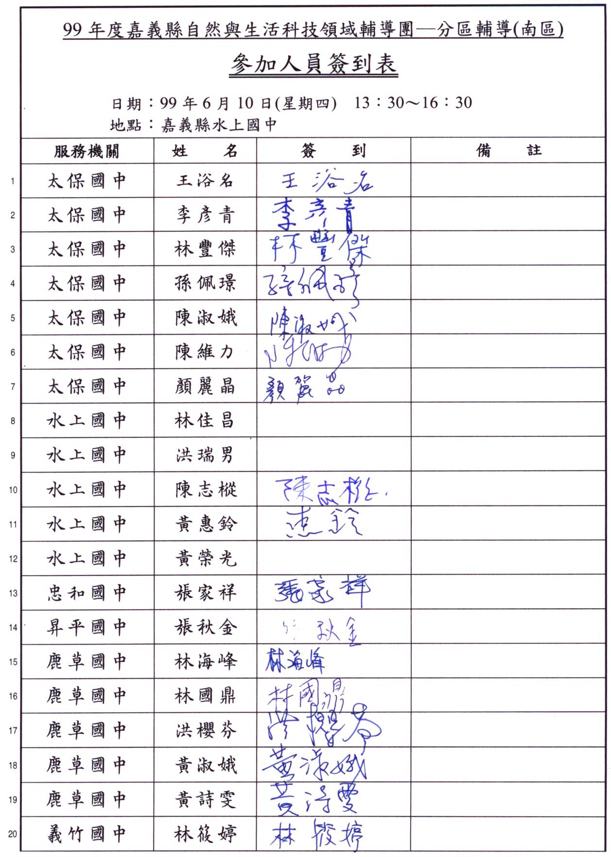

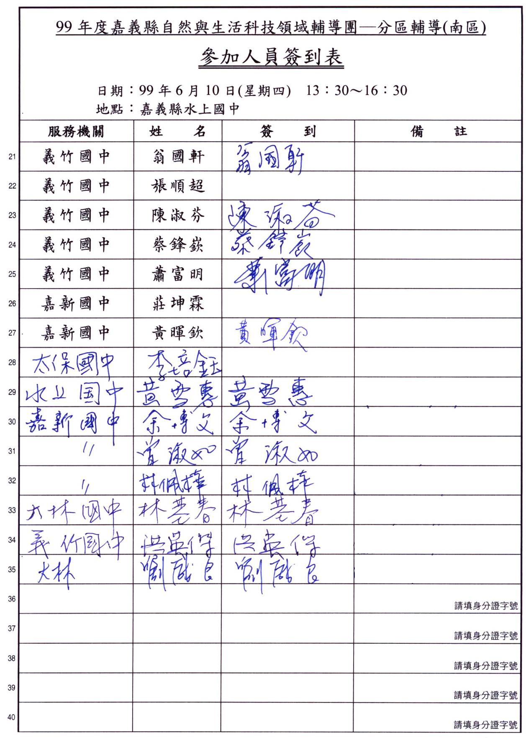

嘉義縣99年度自然與生活科技學習領域輔導團(國中組)
「分區輔導──南區」成果報告

研習資料

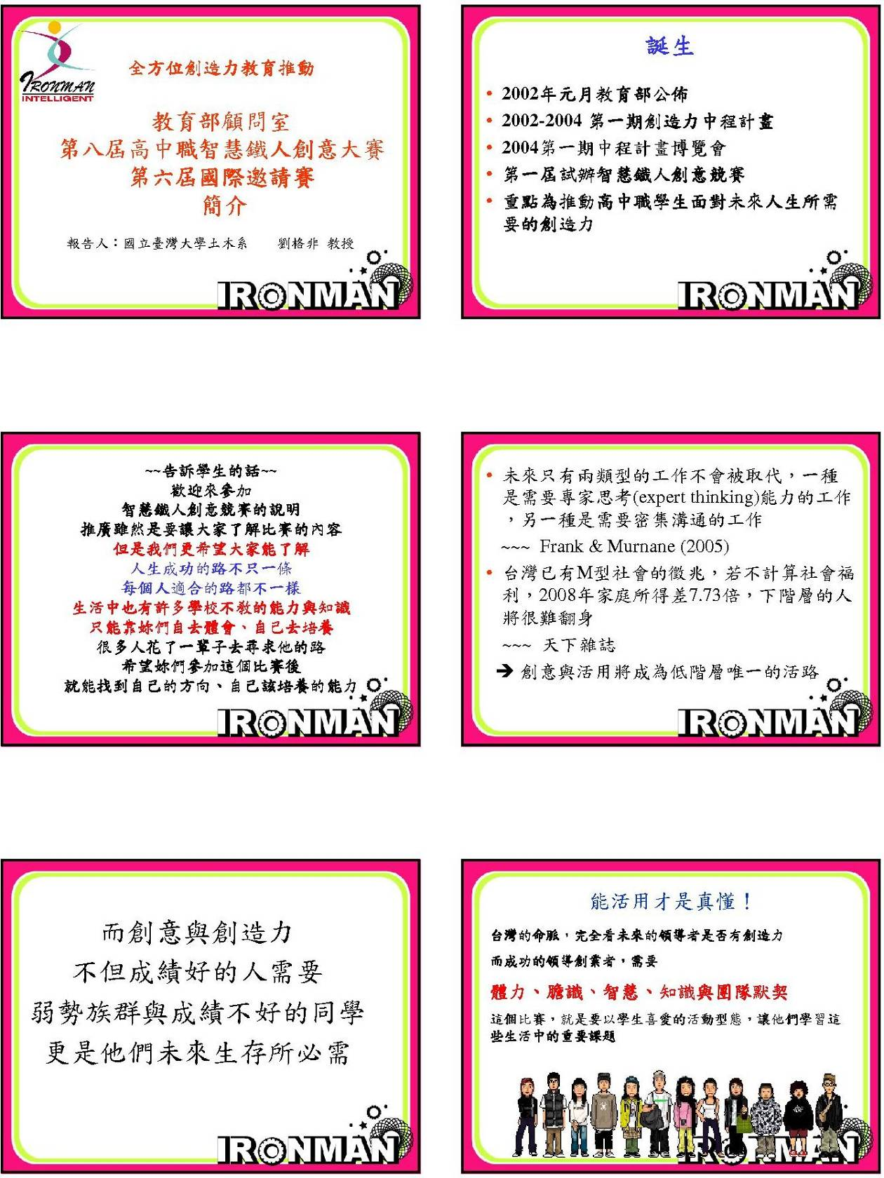

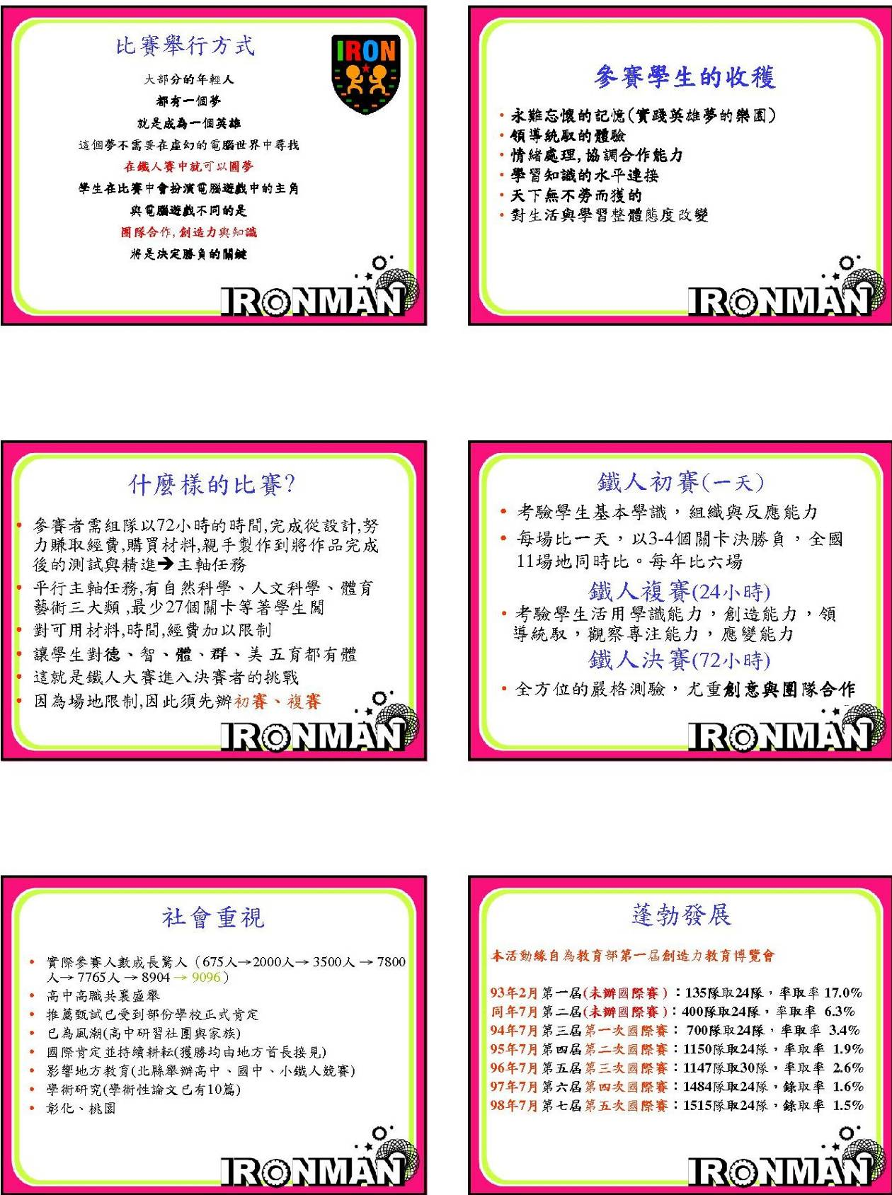

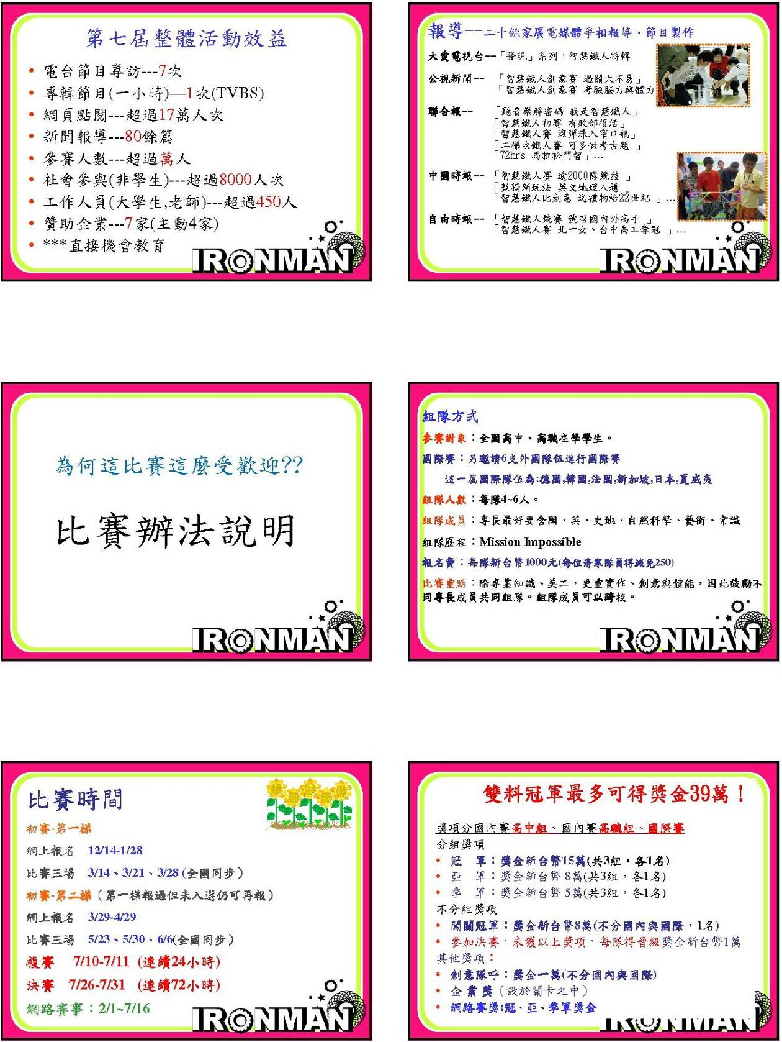

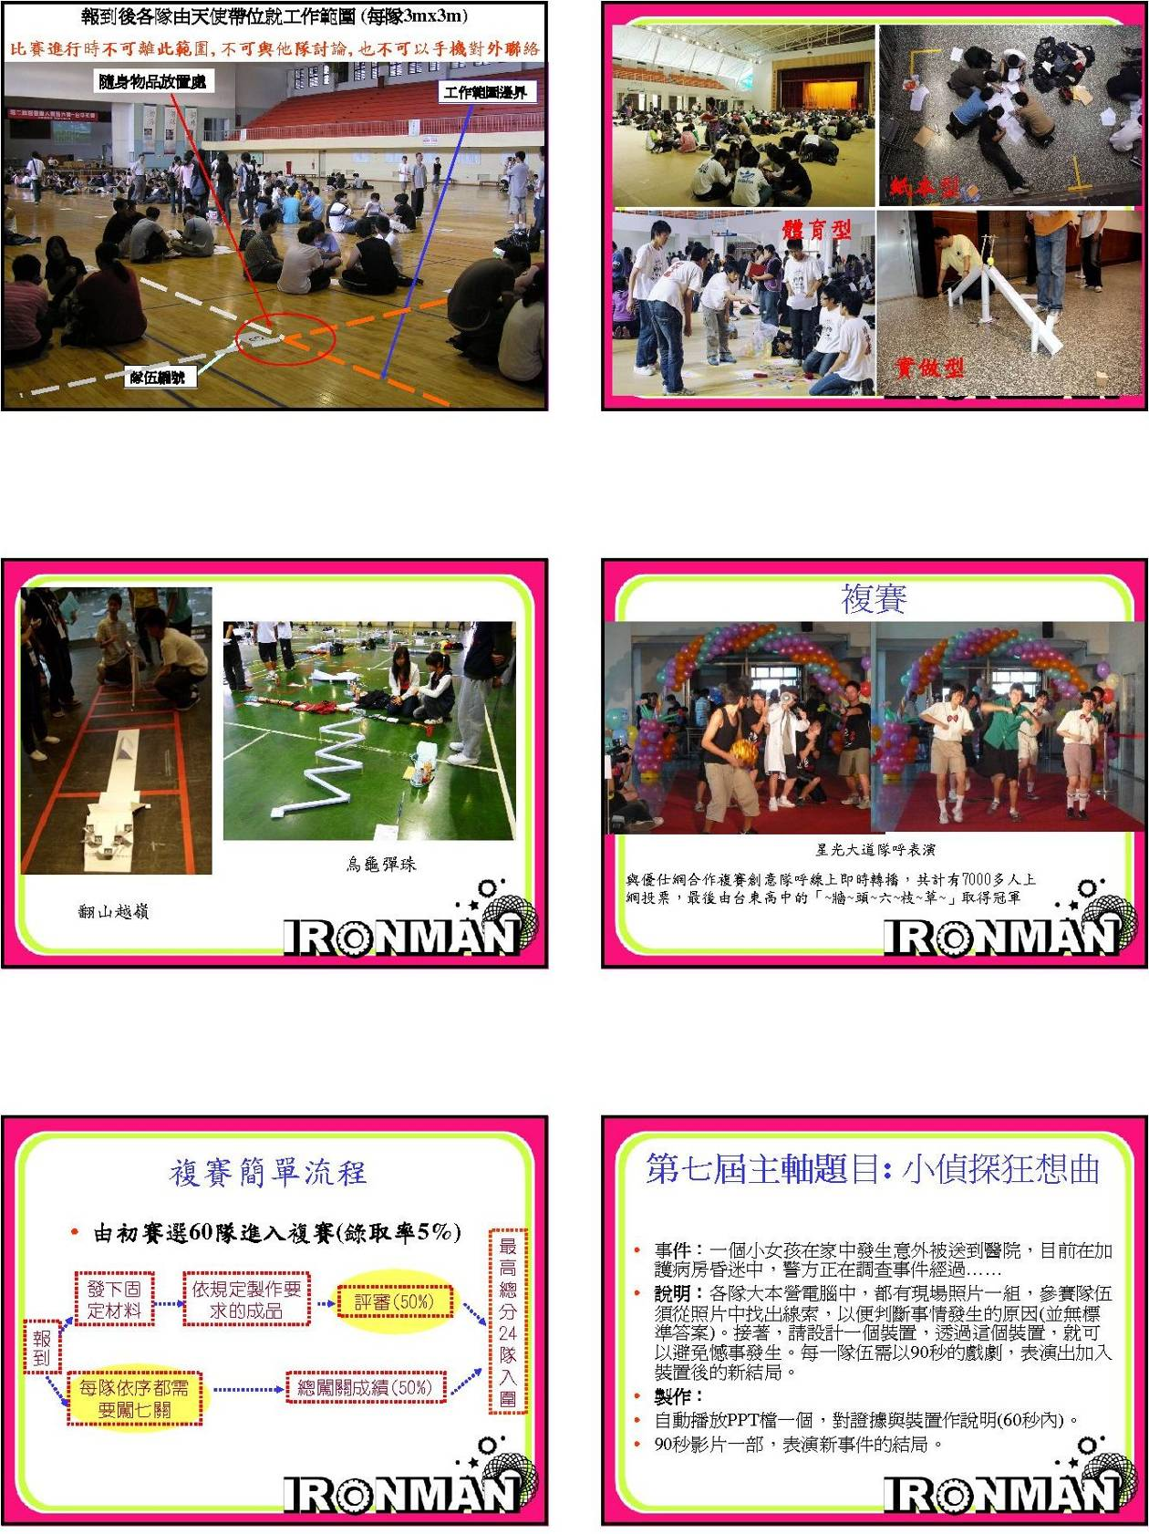

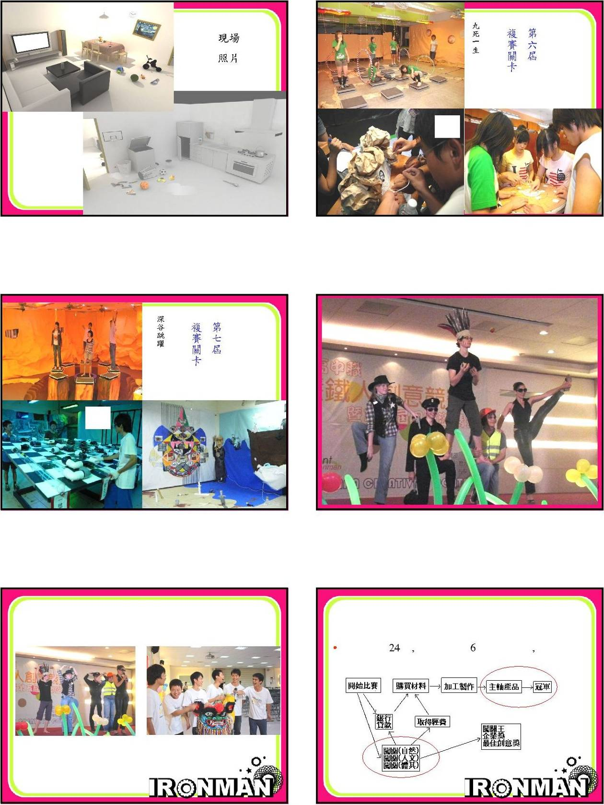

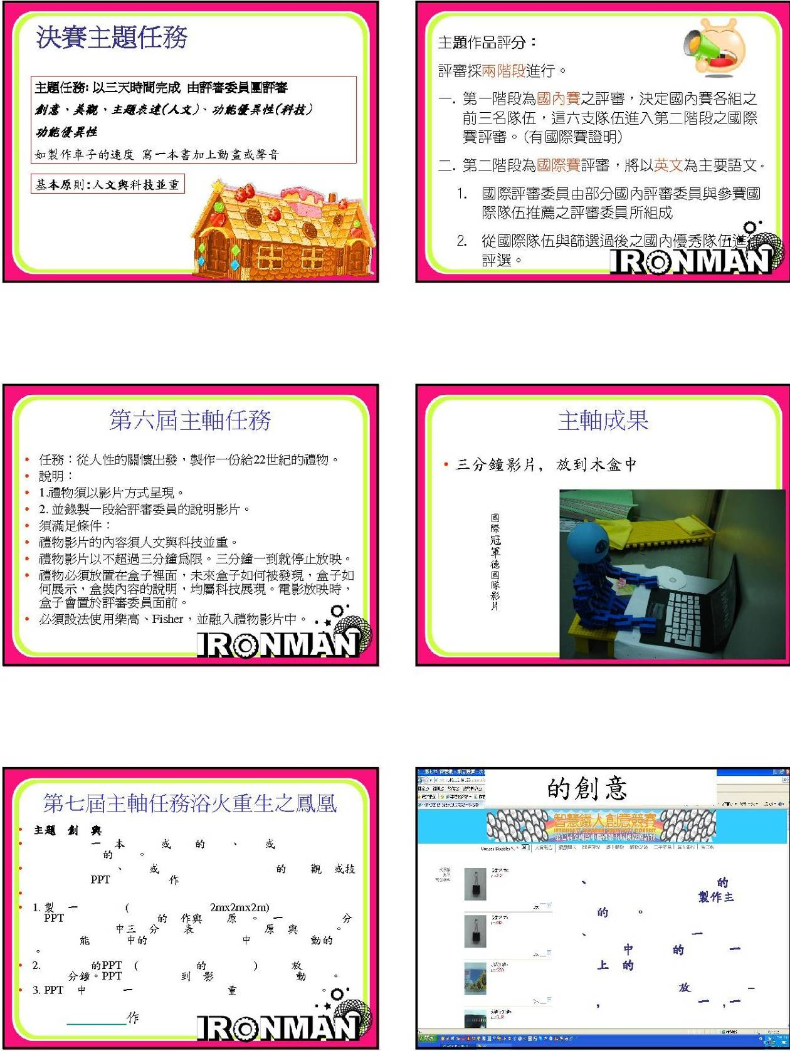

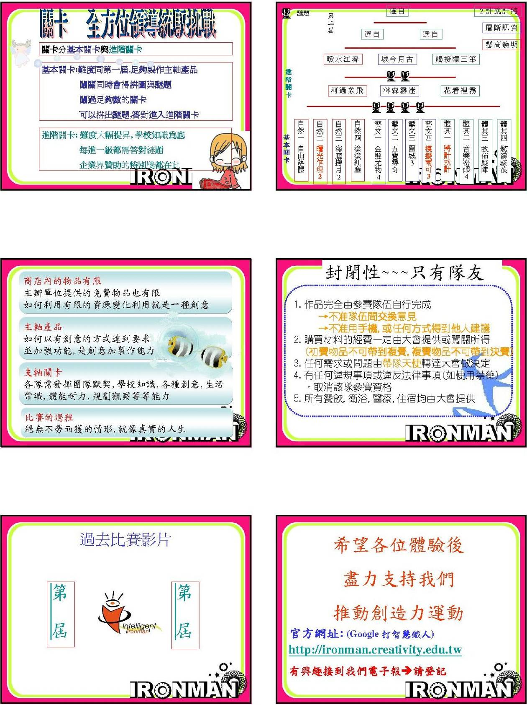

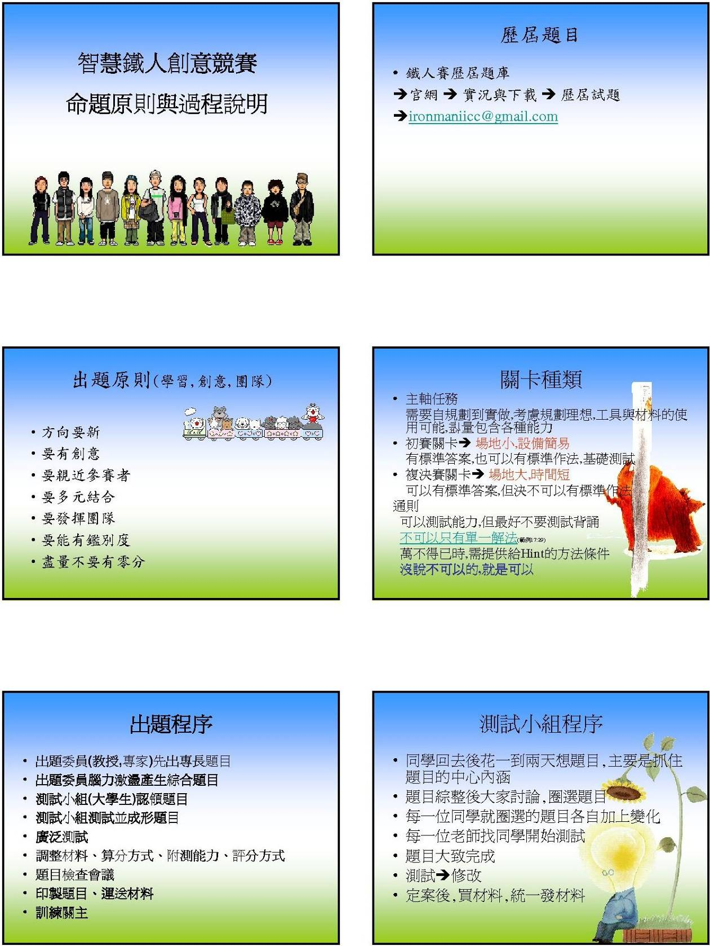

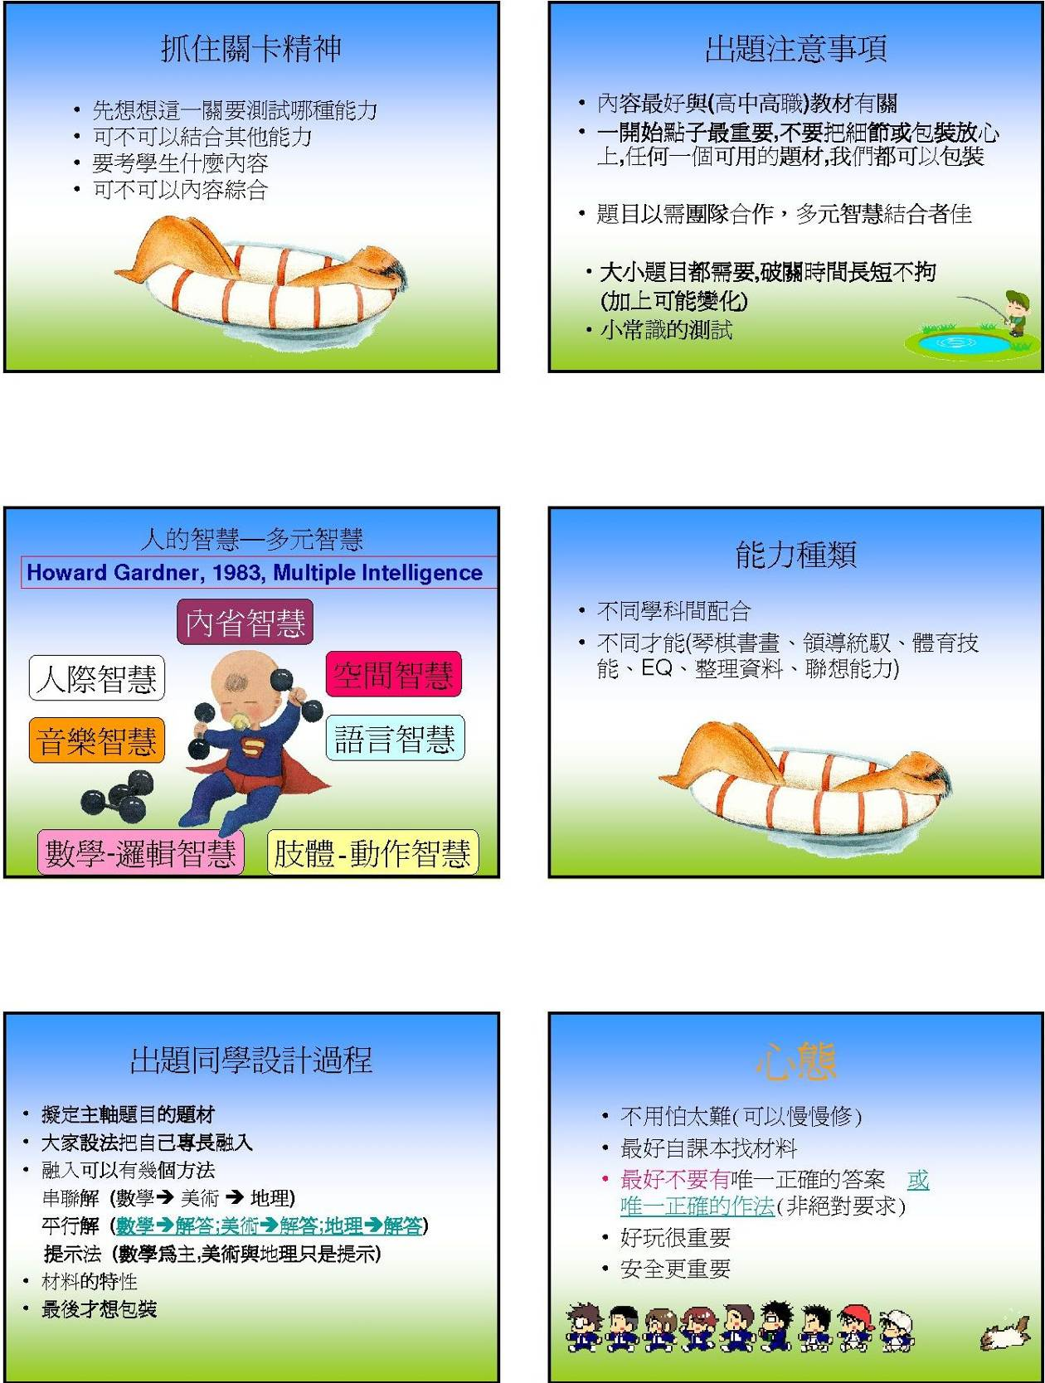

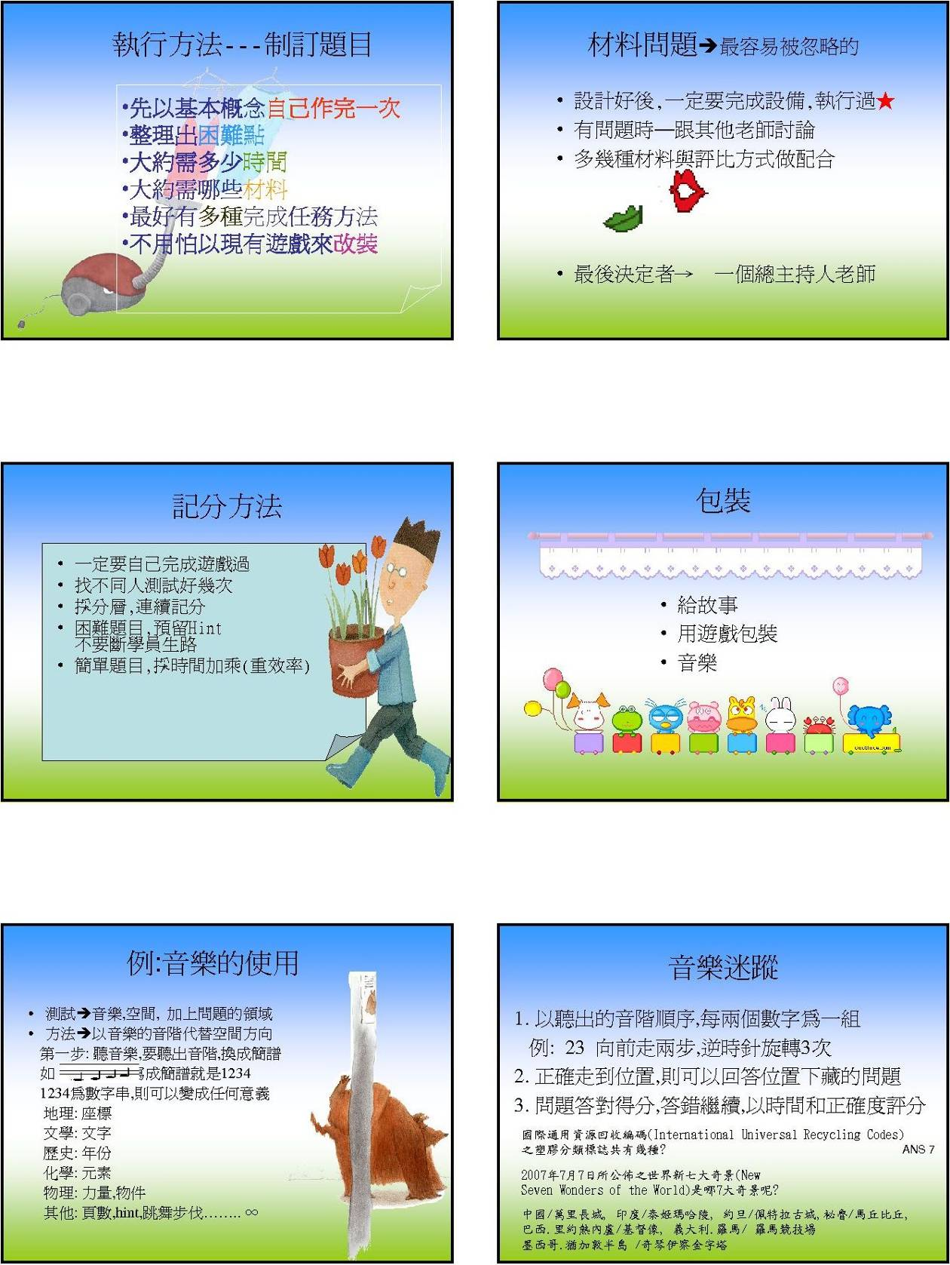

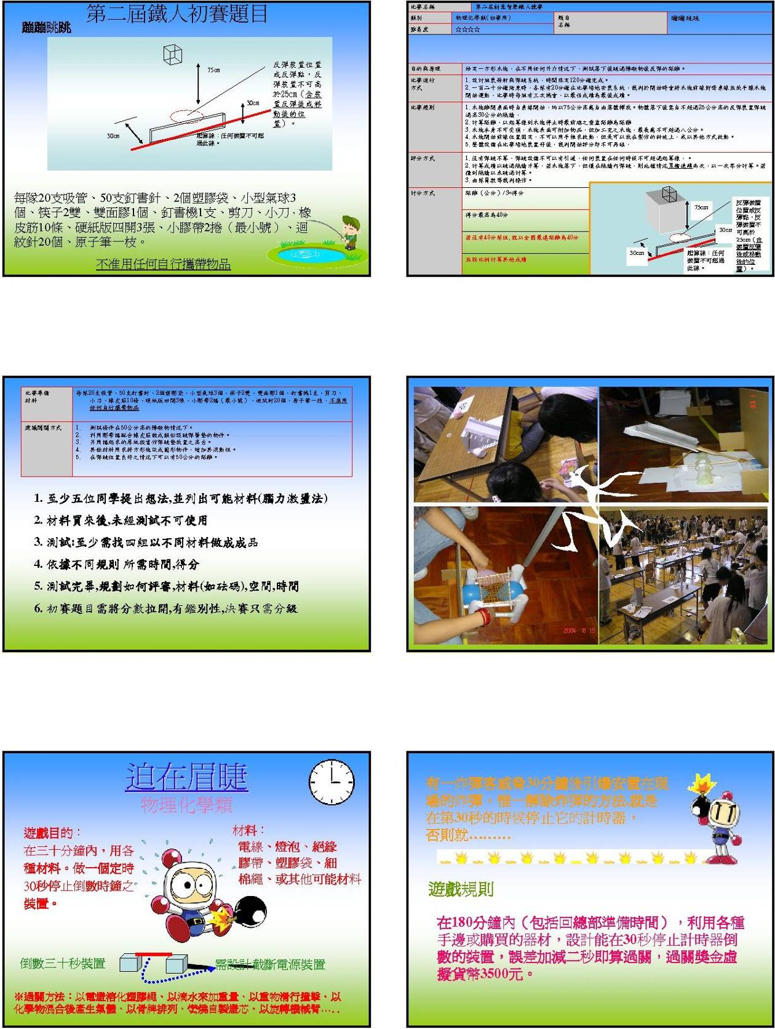

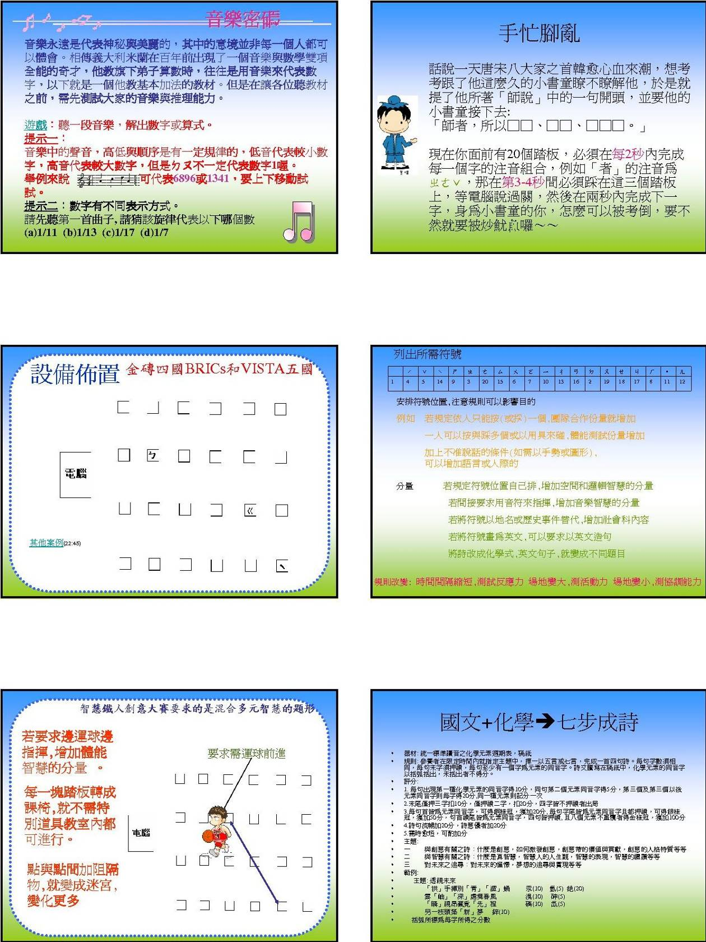

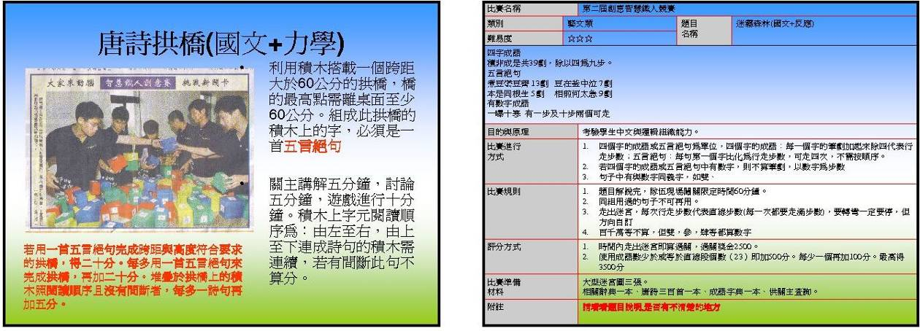

嘉義縣99年度自然與生活科技學習領域輔導團(國中組)
「分區輔導──南區」成果報告

回饋表彙整

嘉義縣99年度自然與生活科技學習領域輔導團(國中組)
分區輔導──南區──回饋表彙整

一、意見回饋

(一) 這次主題內容或專業對話切合您教學實需求的程度？

(二) 您願意嘗試運用這些教學理念/技巧於教學的程度？

(三) 您對於輔導團所提供的資訊與服務之整體感覺的程度？

(四) 您認為這次專題演講提供您專業知能的程度？

二、日後輔導需求

(一) 對您而言實施自然與生活科技的困難點有那些？
1. 引導思考

(二) 對於本領域，您最迫切需要了解或想探討的議題為何？
1. 環保(研習可附贈± 2°C)

(三) 對於自然與生活科技領域輔導團的整體建議為何？
1. 無

嘉義縣99年度自然與生活科技學習領域輔導團(國中組)
「分區輔導──南區」成果報告

活動照片

嘉義縣99年度自然與生活科技學習領域輔導團(國中組)
分區輔導──南區──活動照片
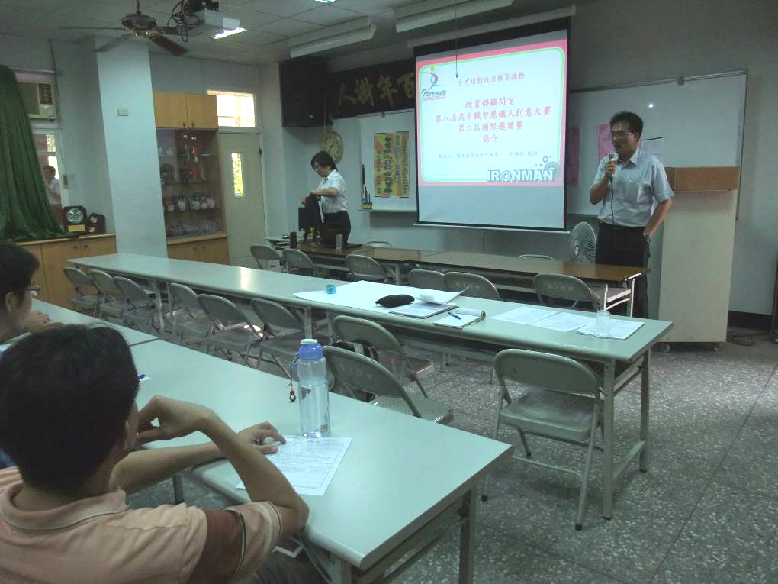
召集人林基春校長致詞

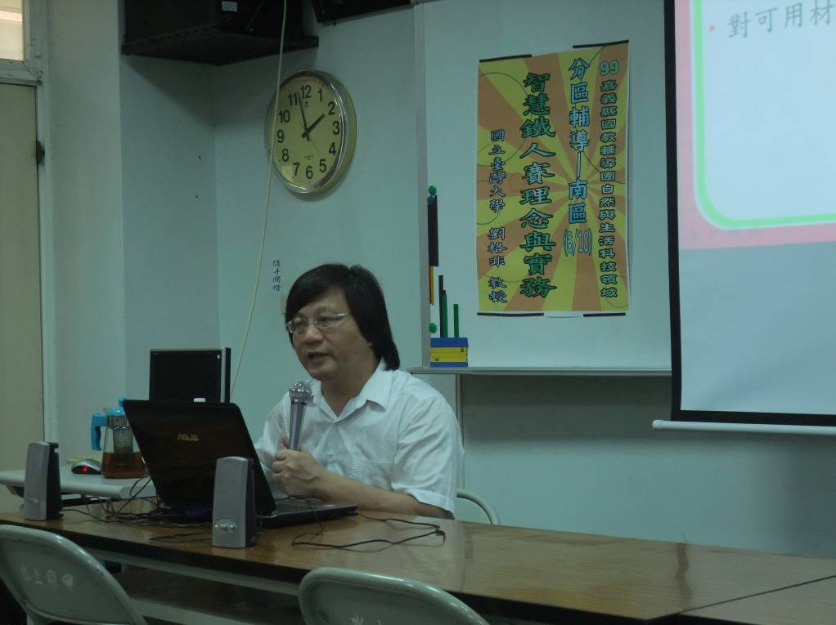
講師：台大劉格非教授

嘉義縣99年度自然與生活科技學習領域輔導團(國中組)
分區輔導──南區──活動照片
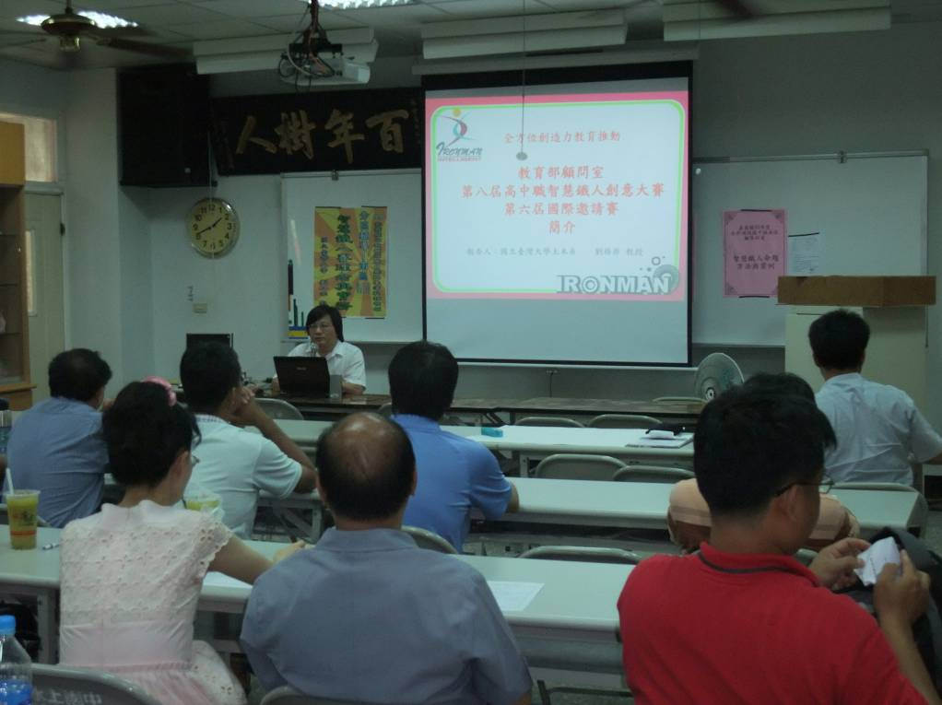
參與教師專心聽講

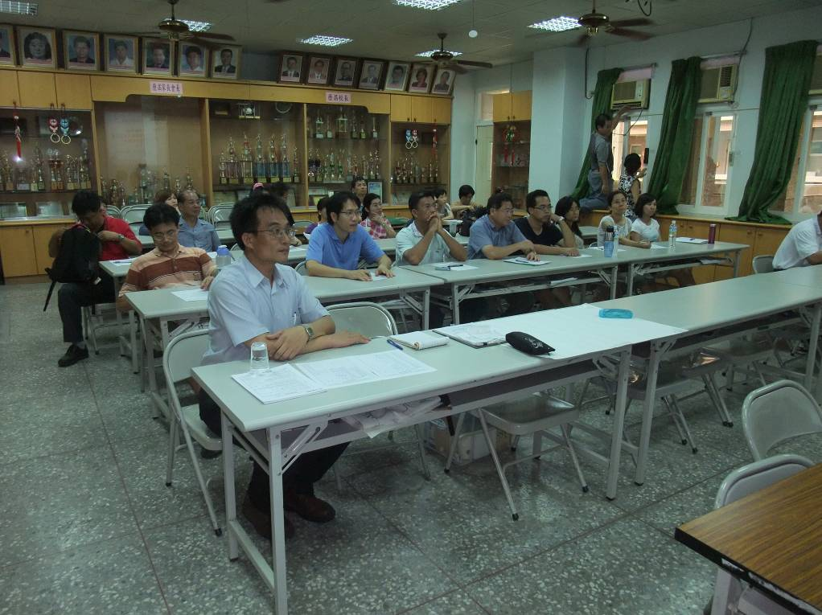
參與教師專心聽講

嘉義縣99年度自然與生活科技學習領域輔導團(國中組)
分區輔導──南區──活動照片
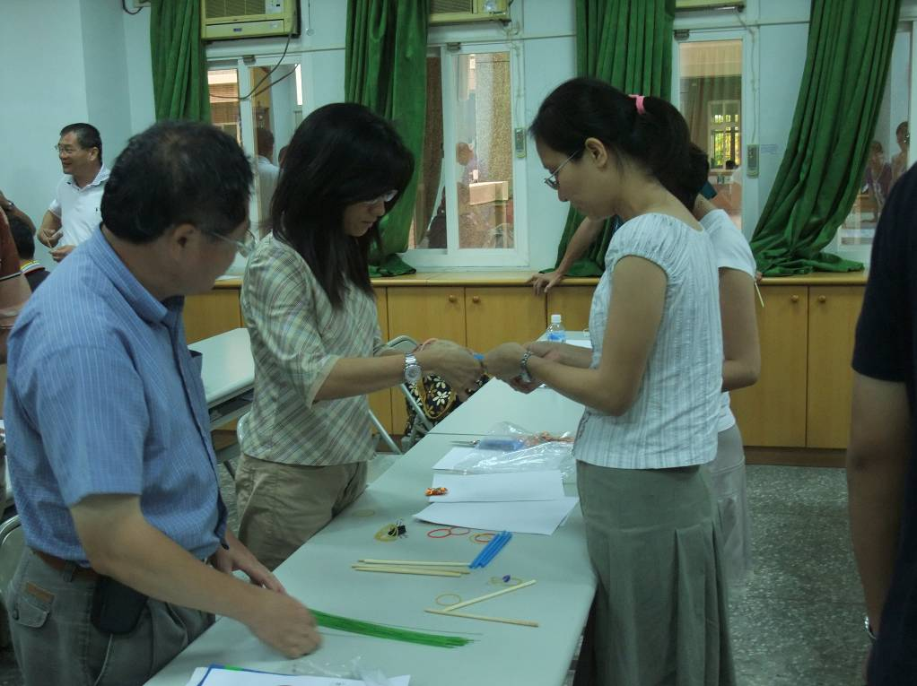
分組設計製作投石器

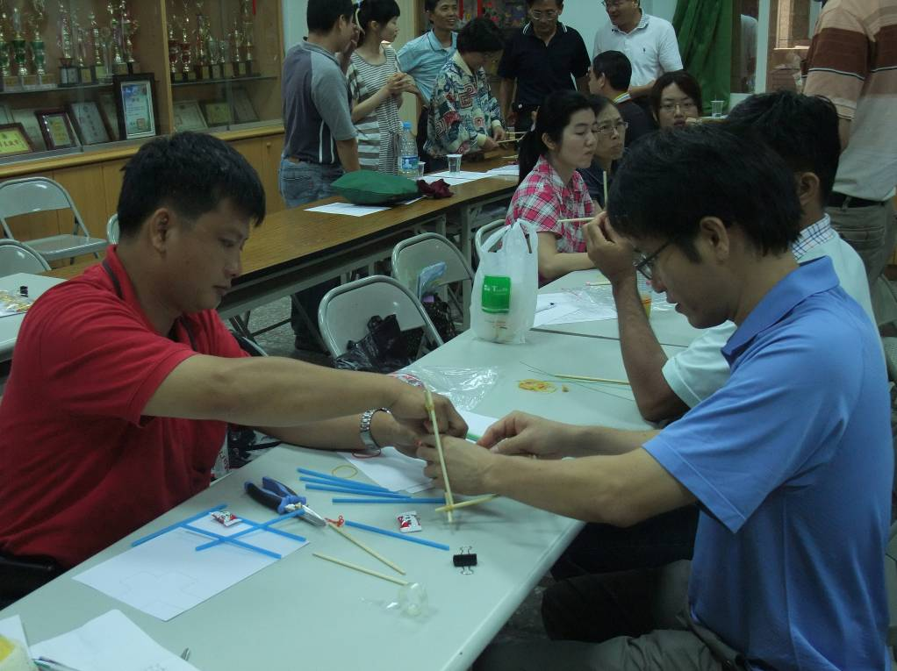
分組設計製作投石器

